COD标准液1500mg/L(250ml)

产品图片
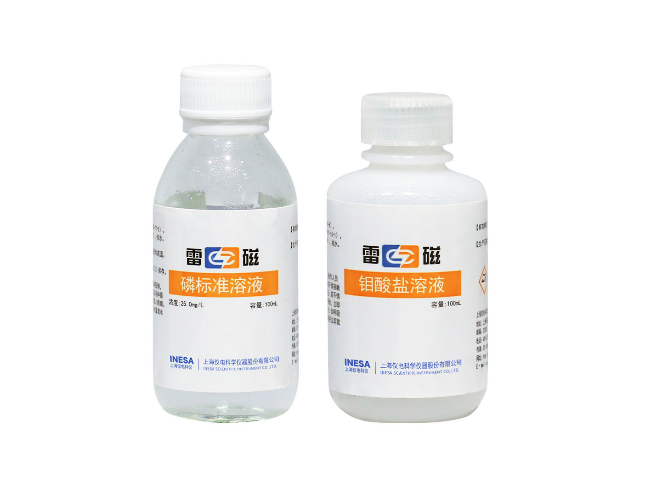


产品介绍
COD标准液1500mg/L(250ml)，规格和适用条件见下表。
产品图片采用雷磁官网该试剂系列展示图。

规格与配置
规格 | 名称 | 参数 | 描述及产品配置
COD标准液1500mg/L(250ml) | COD试剂 | 高COD DGB-480 DGS-450 DGB-401 COD-571(2023) | 1500mg/L, 250mL, 1瓶

网站：https://www.shleici.cn/

